

Московский государственный технический университет имени Н. Э. Баумана

Факультет «Информатика и системы управления»

Кафедра ИУ5

Отчёт по

Лабораторной работе №6

**«ИСПОЛЬЗОВАНИЕ ТРИГГЕРОВ И ХРАНИМЫХ ПРОЦЕДУР В MS SQL SERVER.»**

|  |  |  |
| --- | --- | --- |
|  |  | Подготовил:  Шпак.И.Д.  Группа ИУ5-44Б  Дата:    Подпись: |

**2020**

**Москва**

**Цель работы**:

Изучить хранимые процедуры и триггеры в базах данных, приобрести практические навыки создания хранимых процедур и триггеров в среде MS SQL Server Management Studio.

**Выполнение работы:**

**Создание хранимых процедур:**

**Пример из теоретической части**

Для создания хранимой процедуры необходимо перейти в соответствующую папку в разделе “Программирование”. Создадим его при помощи автоматического конструктора.

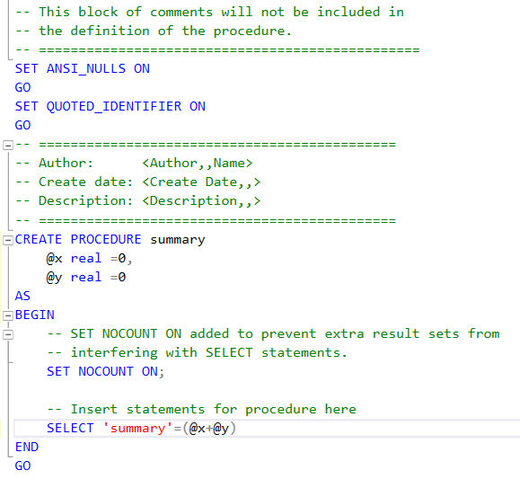

Текст автоматически сформированного запроса.

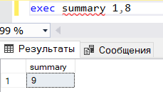

Результат выполнения хранимой процедуры.

Хранимая процедура для поиска имени Повара по ID.

При помощи этой процедуры будет осуществляться поиск имени в таблице Работники по ID этого повара, которое будет записываться как параметр при вызове процедуры. Создадим вручную запрос, который сформирует хранимую процедуру.

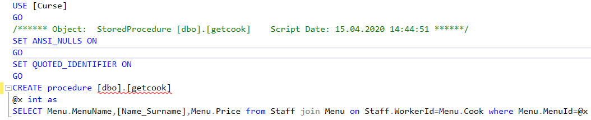

Запрос для создания процедуры.

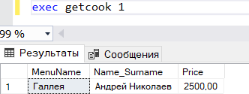

Результат вызова процедуры.

Хранимая процедура для поиска комнат по максимальной цене.

При помощи процедуры будет выводиться список комнат, цены которых меньше заданной.

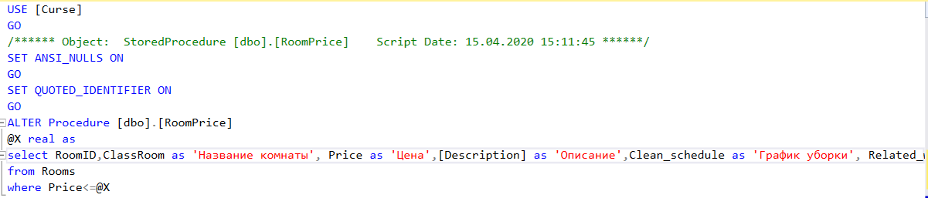

Запрос для создания процедуры.

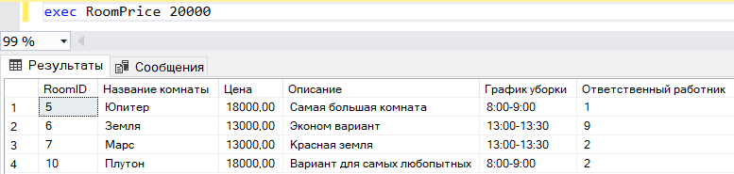

Результат выполнения процедуры.

Хранимая процедуру для поиска броней по дате въезда и диапазону дат въезда.

При помощи процедуры будет выводиться список заказов, у которых дата заказа будут соответствовать введенным параметрам.

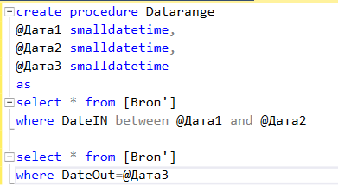

Запрос для создания процедуры.

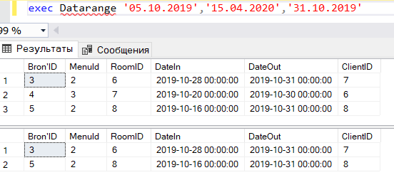

Результат выполнения процедуры.

**Задание варианта**

**Задание №1**

Выбрать всю информацию о клиентах поселившихся в комнату с заданным названием.



Запрос для создания процедуры.

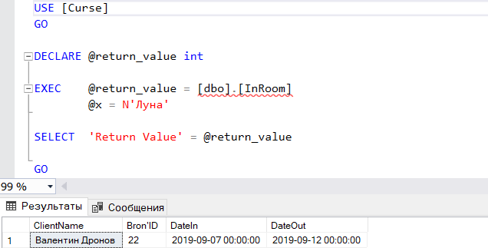

Результат выполнения процедуры.

**Задание №2**

Подсчитать прибыль гостиницы по клиенту. Имя клиента вводится как параметр

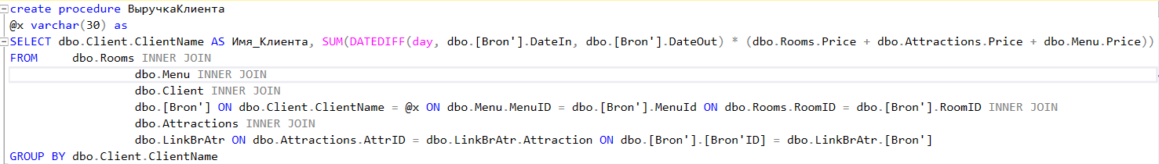

Запрос для создания процедуры.

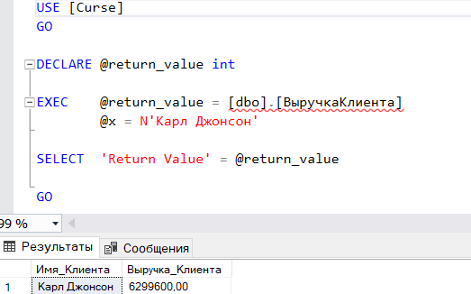

Результат выполнения процедуры.

**Триггеры**

**Триггер INSERT.**

Создадим триггер для команды INSERT при помощи конструктора. Команда будет при добавлении нового сотрудника уменьшать зарплату остальных сотрудников на 5000.

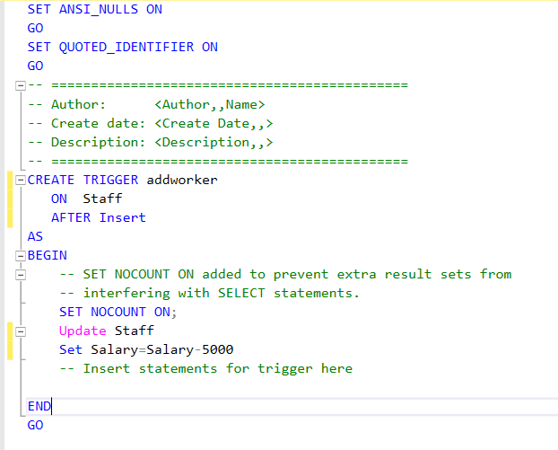

Запрос для создания триггера.



Запрос на добавление записи.

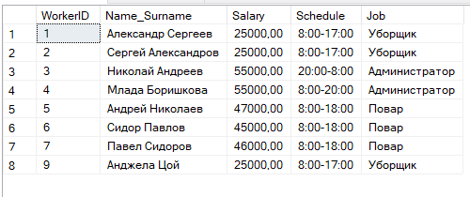

Таблица до изменений.

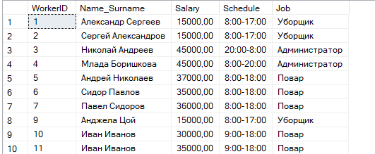

Таблица после изменений.

**Триггер DELETE.**

При удалении работника зарплата остальных увеличится на 3000.

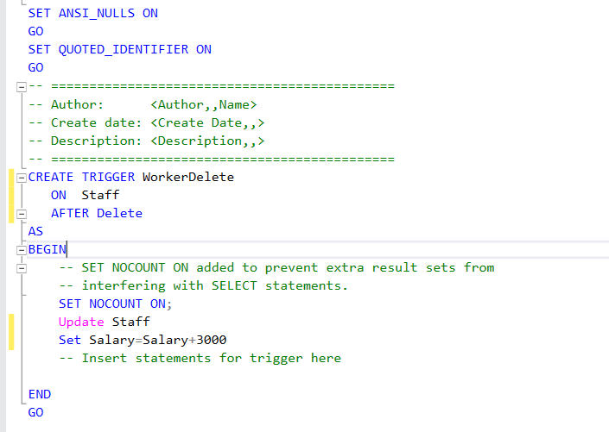

Запрос для создания триггера.



Запрос на удаление записи.

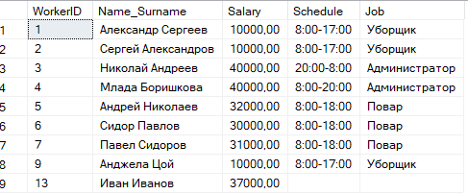

Таблица до изменений.

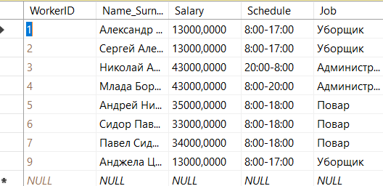

Таблица после изменений

**Триггер UPDATE.**

После выполнения UPDATE зарплата всех сотрудников уменьшится на 1000.

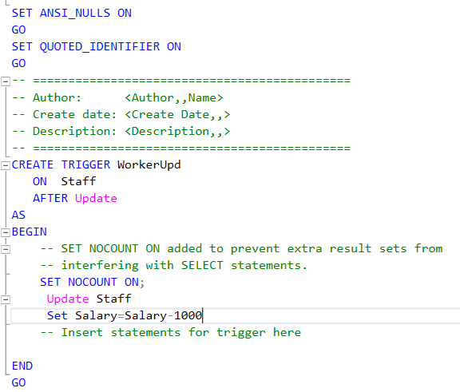

Запрос для создания триггера.



Запрос на обновление.

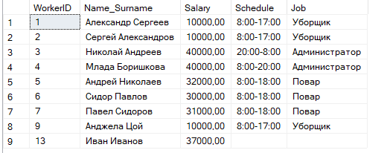

Таблица до изменений.

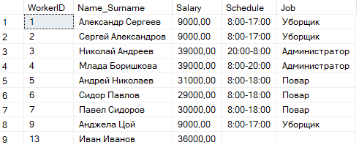

Таблица после изменений.

Создать триггер, который при удалении записи из таблицы Клиент сначала удаляет все связанные с ней записи из таблицы Брони, а затем удаляет саму запись из таблицы Клиент.

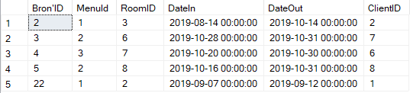

Таблица Брони до изменения.

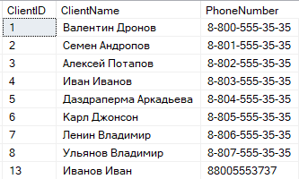

Таблица Клиент до изменения.

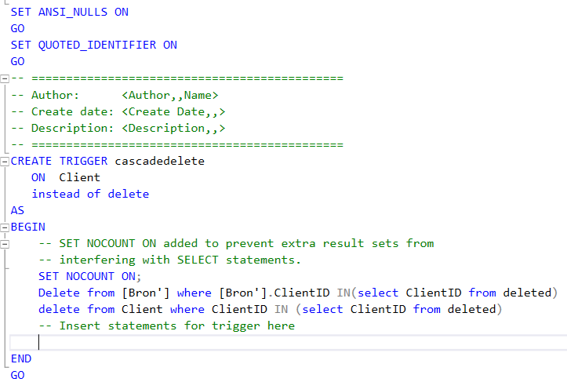

Запрос для создания триггера.

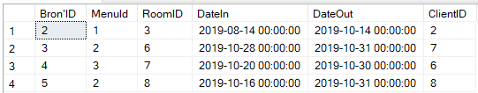

Таблица Брони после изменения.

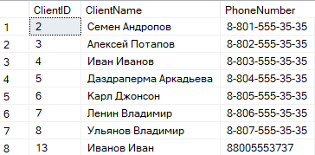

Таблица Клиенты после изменения.

**Триггер с использованием временной таблицы.**

Создадим таблицу Изменение, в которую будут сохраняться данные об операциях insert произведенных для таблицы Сотрудник. Для непосредственного добавления записей в новую таблицу будет использоваться триггер.

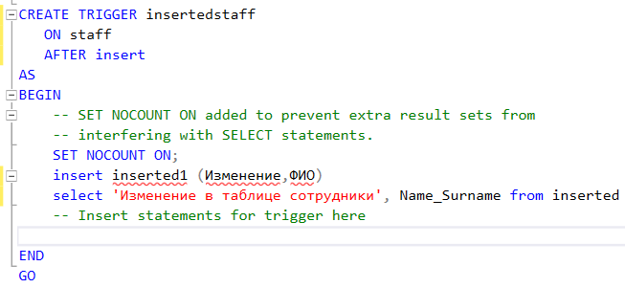

Запрос для создания триггера.

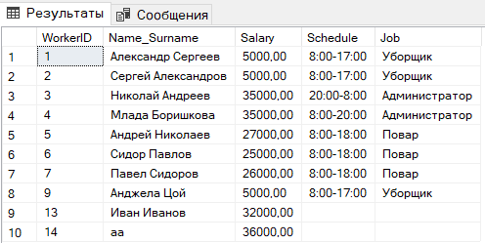

Таблица Покупатель после добавления записи.



Таблица Изменение после добавления записи.

**Создание DDL триггеров.**

Можно создавать не только DML триггеры, но и DDL триггеры. Они необходимы для того, чтобы контролировать деятельность пользователей и запрещать или разрешать им совершать какие-либо действия. Создадим триггер для базы данных, ограничивающий права пользователей на её изменение.

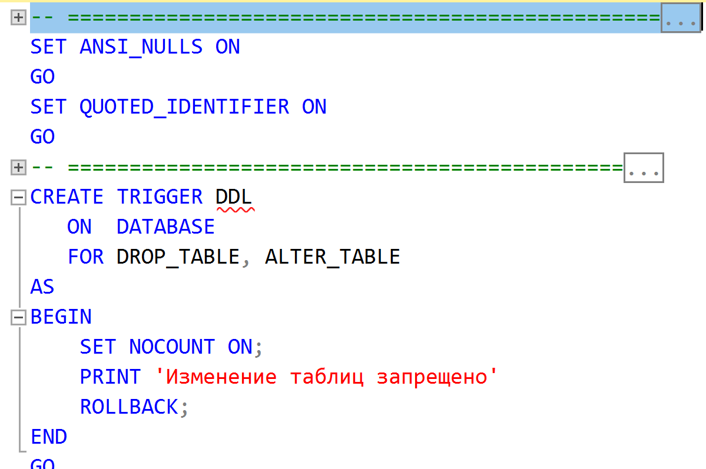

Запрос для создания триггера.

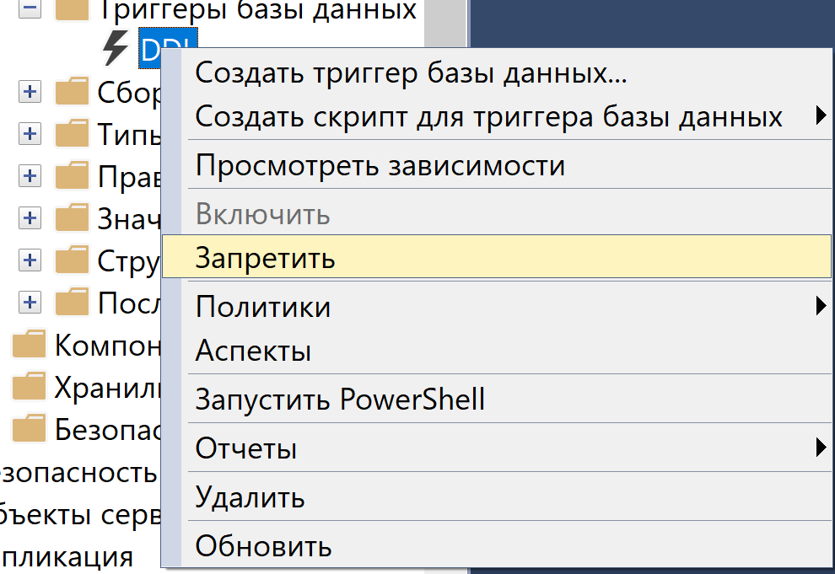

Включение и выключение DDL триггера



Результат выполнение ограниченной команды.

**Выводы по лабораторной работе:**

В результате выполнения лабораторной работы была освоена работа с хранимыми процедурами и различными триггерами (в том числе с DDL триггерами). Были выполнены практические задания на данную тематика на базе разрабатываемой базы данных.